Ⅴ-４：肝硬変と歯科医療
【総論】
１:肝・胆道系の解剖・生理 ２:肝疾患の分類 ３:肝機能検査

【各論】
Ⅰ ：肝炎
Ⅰ-A：ウイルス性肝炎（A型 B型 C型）
Ⅰ-B：急性 慢性 劇症肝炎
Ⅱ ：肝硬変
Ⅲ ：その他の肝疾患：脂肪肝 肝細胞癌
Ⅳ ：肝硬変と歯科医療

【参考資料】
『病気が見えるVol-１ 消化器』 医療情報科学研究所 2019
『朝倉内科学 』 朝倉書店（第11版） 2017
「肝硬変 診療ガイドドライン」 日本消化器病学会 2015
「肝臓疾患のある患者に対する歯科治療上で注意すべき点」 歯科学報
Vol.110，No.6（2010）
「肝硬変症と白血球異常」肝臓 43巻2号 2002

【総論】
1：肝・胆道系の解剖・生理
（1）解剖
正常ヒト成人の肝重量は体重の約1/50，1.0〜1.5kg．
肝動脈と門脈の2つの血管により栄養を受ける．

血流は中心静脈，肝静脈を経て肝外へと流れる．
肝動脈は，下行大動脈から分岐した腹腔動脈の枝である総肝動脈が固有肝動脈となり右肝動脈と左肝動脈へと分かれて肝内へ入る．

肝臓から出た総胆管はファーター膨大部の手前で膵管と合流し，十二指腸と繋がる．
総胆管の途中に胆嚢がある．
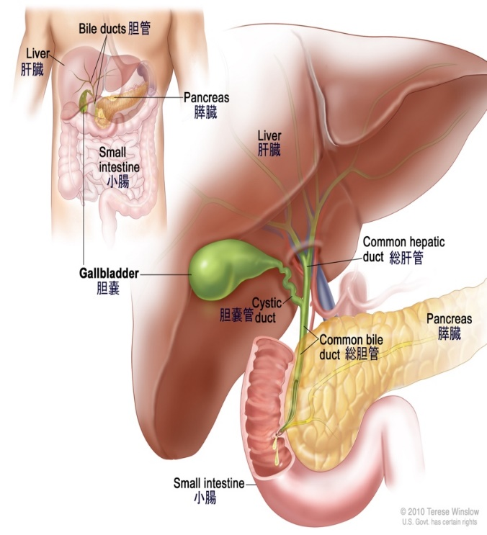

（2）肝臓の生理
①胆汁の合成・分泌
食物の消化を助ける胆汁酸を生成し，胆管・胆嚢から十二指腸に胆汁として分泌する．
ヘムの分解物である間接ビリルビンをグルクロン酸抱合により直接ビリルビンにして胆汁として分泌する.

②蛋白質・脂質代謝，栄養素の貯蔵
脂質の代謝
脂質を分解しエネルギーを作り出す．
胆汁酸はコレステロールの代謝産物．
コレステロールの生合成
ステロイドホルモンである性ホルモンや副腎皮質ホルモンの原料．
コレステロールの大部分は肝臓で合成されている．
アミノ酸の代謝
アミノ酸からアルブミンやフィブリノゲンなどの血漿タンパク質を合成する.
ケトン体の合成
飢餓時などグルコース枯渇時の代替エネルギー源で有るケトン体を合成する．

③有害物質の解毒・分解・中和
アンモニアを尿素へ変換する (オルニチン回路)．
薬物代謝およびアルコール代謝.

④その他
造血機能
骨髄での造血が開始されるまでの間，肝臓と脾臓で造血されている.
ヒトの場合，出生後は肝臓で造血されることはない.
何らかの理由で骨髄での造血が障害されると，肝臓での造血が見られることがある
（髄外造血）．
鉄吸収の調整
ヘプシジン（en:Hepcidin）は肝臓で産生される一種のペプチドホルモン.
ヘプシジンは鉄代謝制御を行っている．
ヘプシジンは腸からの鉄の過剰な吸収を抑制する作用を有する.
ヘプシジン産生障害は鉄過剰症を引き起こす.

補足：赤血球→ヘム→ビリルビンの代謝
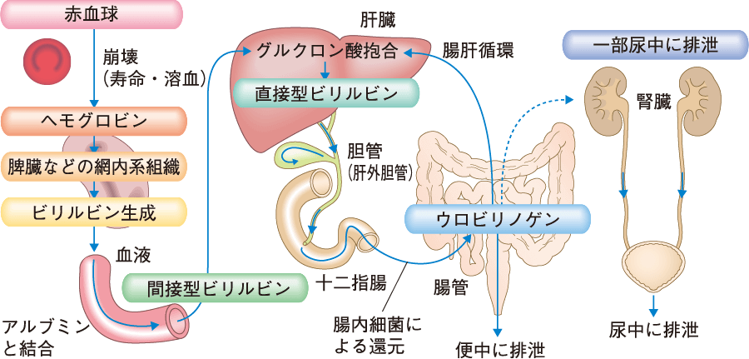

尿からは非抱合型ビリルビンは排泄されない．
肝臓機能が損なわれるか胆汁分泌機能が障害を受けたとすると、抱合型ビリルビンは肝細胞からあふれ出し、尿から排泄され、尿は黒っぽい琥珀色となる．

２：肝疾患の分類
Ⅰ：肝炎
原因による分類
ウイルス性肝炎：A型肝炎 B型肝炎 C型肝炎 D型肝炎 E型肝炎
G型肝炎 TT型肝炎
薬剤性肝炎 アルコール性肝炎 自己免疫性肝炎
経過による分類
急性肝炎 慢性肝炎 劇症肝炎

Ⅱ：肝硬変（LC）
Ⅲ：その他の肝疾患：脂肪肝，肝細胞癌，ヘモクロマトーシス，ウィルソン病，
NASH，バンチ症候群，バッド・キアリ症候群
Ⅳ：肝疾患と歯科医療

３：肝機能検査
(1)生化学検査-①
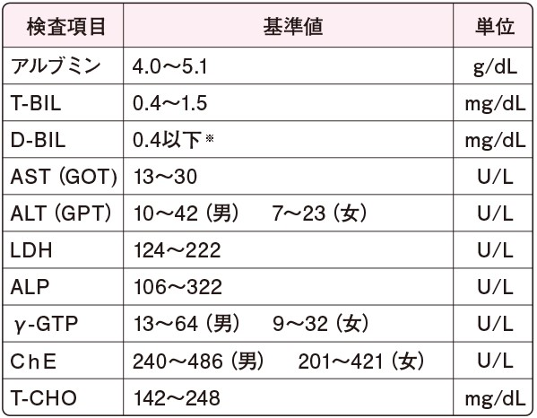
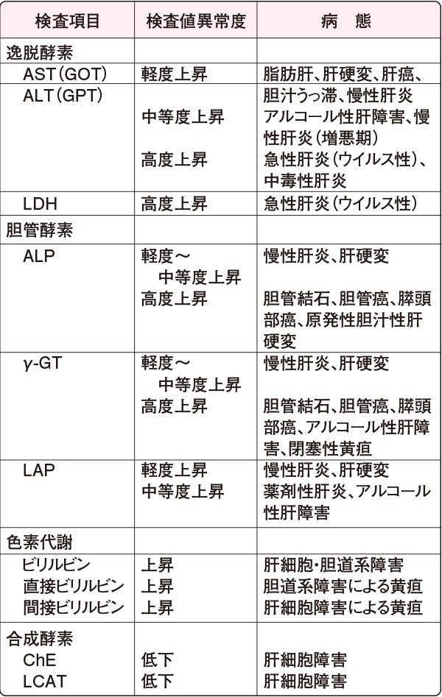

(２)生化学検査-②
BSP試験 (ブロムサルファレイン試験 )
BSPを静注する.
BSPは血液中で主としてアルブミンとリポ蛋白に結合し，肝細胞に取り込まれ胆汁中に
排泄される．
このため血中での停滞率は， BSPの肝細胞への摂取速度が影響している．

この摂取速度は有効肝血流量をよく反映しているので，除去率を算定すると肝予備能が
推定される.
正常値：30分値(5%以下)，45分値(2%以下)

ICG試験（インドシアニングリーンテスト）
ICGを静脈に注射.
すると肝臓（肝細胞）に取り込まれて胆汁に排泄される.
ICGを注射してから15分後に血中に残っているICGの割合を，ICG15分停滞率（R15）
と呼ぶ.

肝機能が低下すると肝臓がICGを取り込む能力が低下するのでR15の値は大きくなる．
正常値：15分値：10（％）以下

【各論】
Ⅰ-A：ウイルス性肝炎 総論
総論１：ウイルス性肝炎の種類と特徴
肝炎ウイルスは肝細胞に親和性を持つ.
肝細胞内に侵入・増殖し，急性肝炎，慢性肝炎，肝硬変，劇症肝炎などを引き起こす.
主な肝炎ウイルスにはA～E型の５種類があるが，日本ではA~Cの３種類がほとんどを占める.

総論２：原因・発症機序
肝炎ウイルス自体には細胞傷害性はほとんどない.
ウイルスに対する宿主免疫細胞の細胞免疫反応によってウイルスに感染した肝細胞が破壊され，肝炎を引き起こす．
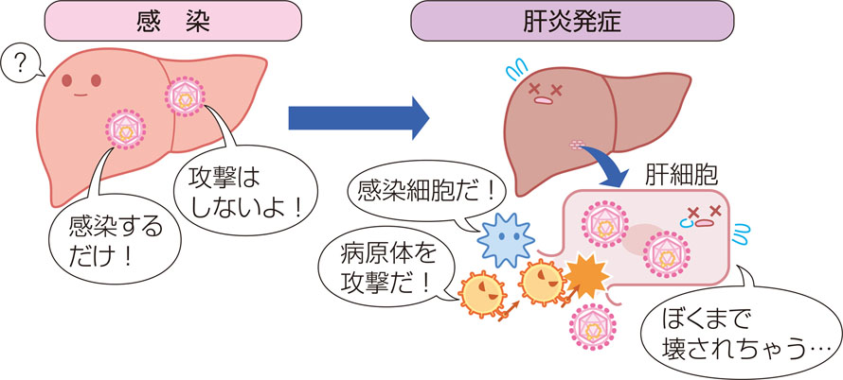

総論３：各種ウイルス性肝炎の比較 その１
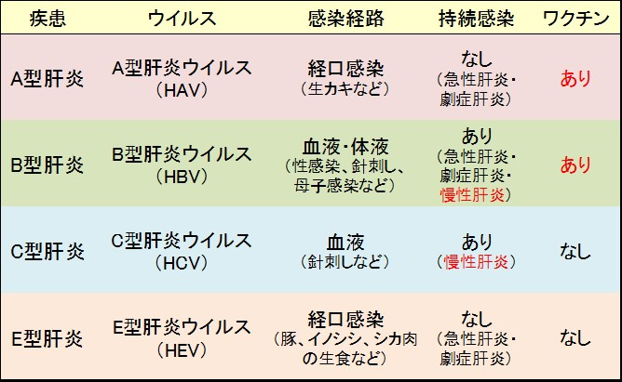

総論４：各種ウイルス性肝炎の比較 その２
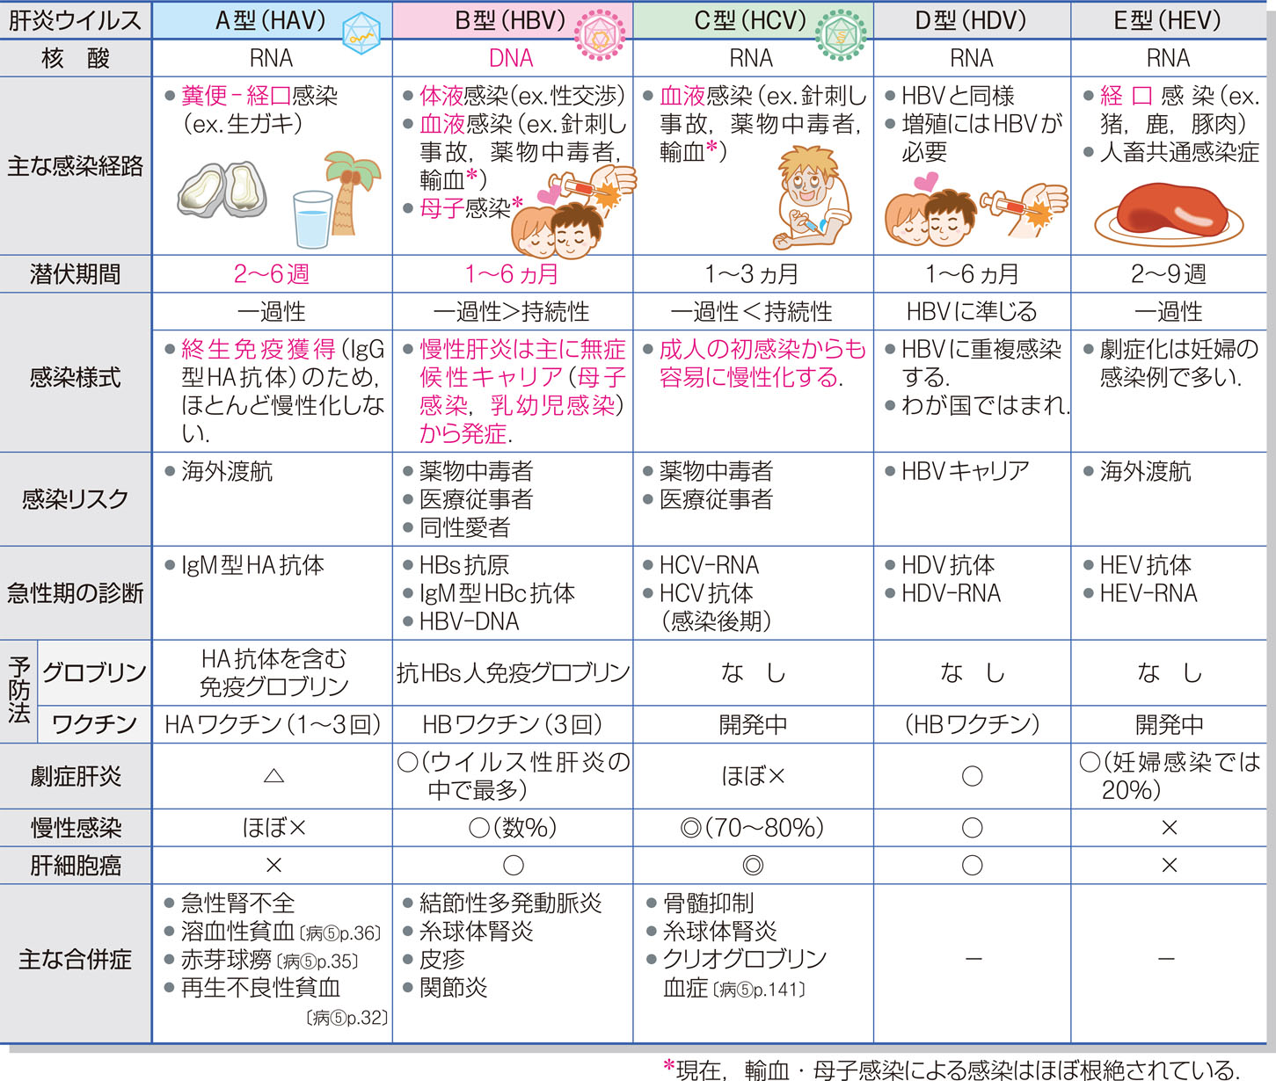

Ⅰ-A-1：A型肝炎
１：A型肝炎ウイルス（HAV）
エンベロープを持たない、直径訳27nmの正二十面体の粒子．
一本鎖RNA．
耐酸性であり、蛋白分解酵素にも抵抗性である．
一度摂取すると主に肝臓で増殖し，糞便中に排出される．
HA抗体にはIgM型HA抗体とIgG型HA抗体がある．
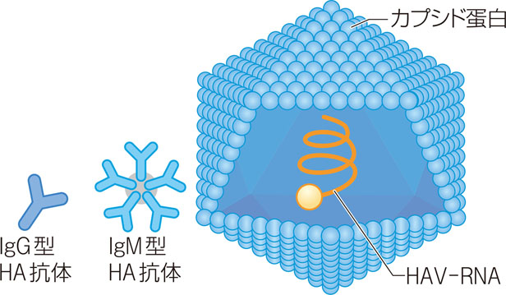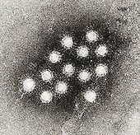

２：A型肝炎の感染経路
経口感染
糞便を介した経口感染．
糞便に汚染された器具，手指等を経て感染する．
ウイルスに汚染された水や野菜，魚介類などを加熱せず食べることによっても感染する．
日本での主な感染源は，カキ，二枚貝．
輸入野菜が感染源になった例も報告されている．

性行為感染
食物を介さずに，性行為による感染も報告されている.
男性間の性行為による感染者の増加．

３：A型肝炎の症状
小児の場合
不顕性感染か，発症しても軽い症状で終わることが多い．

成人の場合
明瞭な黄疸症状を呈する事が多い．
灰白色便，発熱，下痢，腹痛，吐き気・嘔吐，全身倦怠感．CRP上昇，プロトロンビン
時間短縮などを認める．
高齢者ほど症状が重くなりやすい．

合併症
急性腎不全，貧血，心筋障害

４： A型肝炎の感染経過
急性肝炎で発症し，慢性化することなくほぼ治癒する．
初期には風邪と類似の症状がみられる場合がある．
4〜8週間で回復し，肝機能が完全に回復するまでは禁酒が必要．
黄疸が消えれば，肝機能検査の結果が完全に正常で無くとも，安全に職場復帰が可能．
感染後，終生免疫を獲得するため，再感染しない．
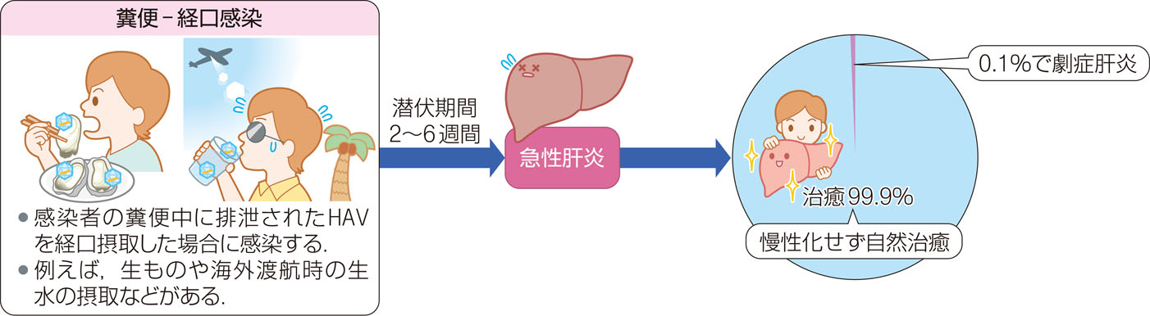

５： A型肝炎の診断（ウイルスマーカー）
IgM型-HA型抗体の測定
ウイルス感染後に人の免疫系は急性期免疫グロブリン抗体のIgMを分泌し，その後に
長期免疫グロブリン抗体のIgGを分泌する．
IgM型HA抗体：発症初期に上昇し，発症中であることを示す．
IgG型HA抗体：回復期に上昇し，HAV既感染やHAワクチン投与歴を示す．
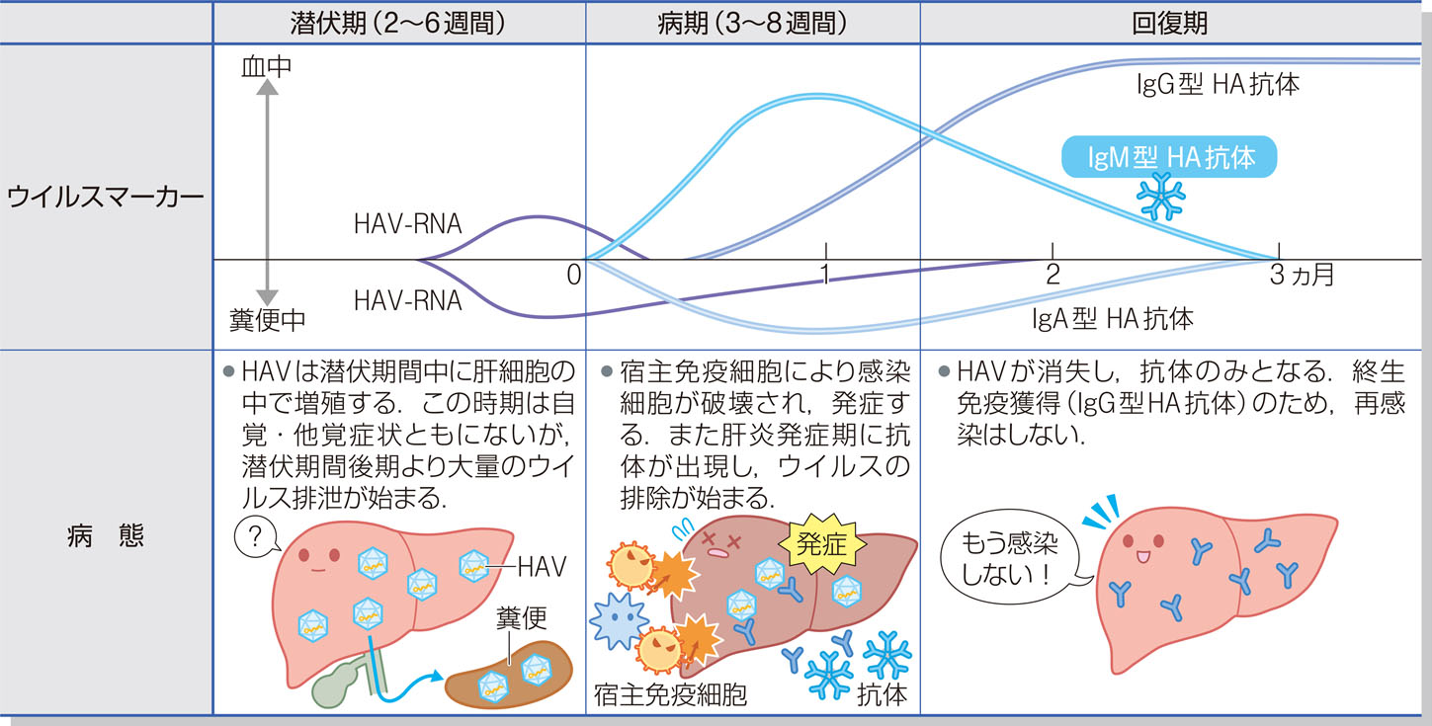

補足：HAV感染後のウイルスと各種抗体の推移並びに臨床経過
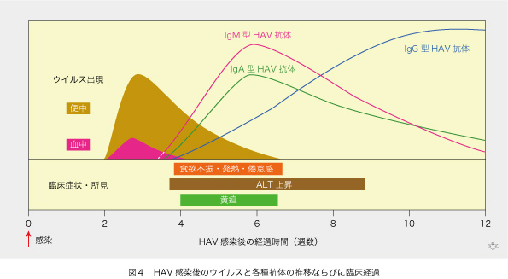

６： A型肝炎の予防と治療
HAワクチン
HAワクチンは不活化ワクチンで，
接種者の抗体陽性率はほぼ100%．
数年間持続する抗体価を獲得できる．
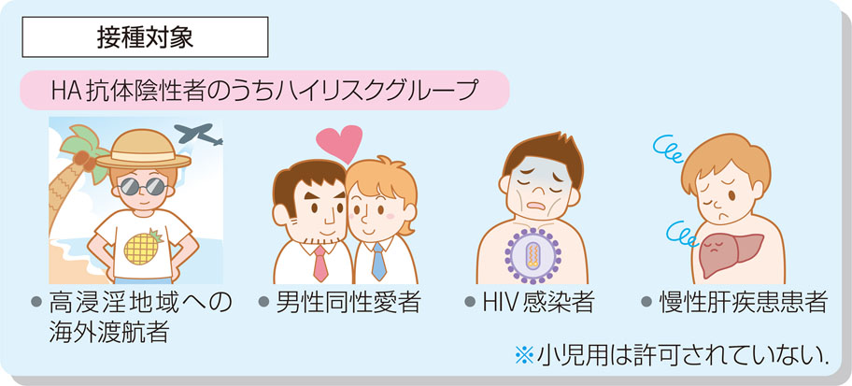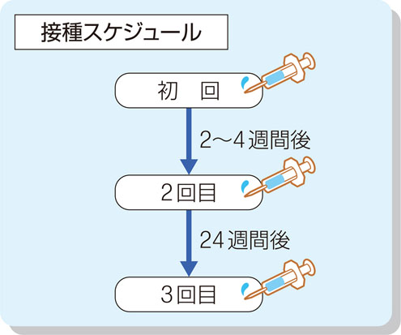

ワクチン以外の予防
衛生管理
手洗いなどの感染対策，十分な加熱処理，
塩素剤，ホルマリンなどによる消毒．
生ものや海外渡航先での生水の摂取を避ける．

Ⅰ-A-2：B型肝炎
１：B型肝炎ウイルス（HBV）
(1)HBVウイルス
環状二本鎖DNAとDNAポリメラーゼを再蔵するコア粒子と，それを包むエンベロープからなる．
HB抗体には，IgM型HBc抗体とIgG型HBc抗体がある．

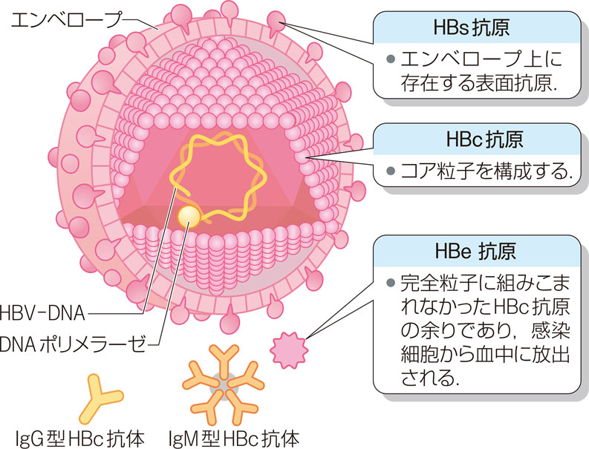

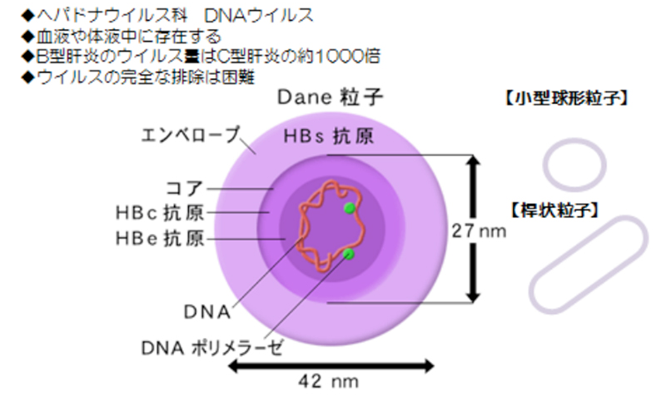

(2)HBVの増殖
HBVは以下のように増殖し，血中に放出される．
HBc抗原は，形を変えHBe抗原として血中に出るため，HBc抗原は血中で検出されない．

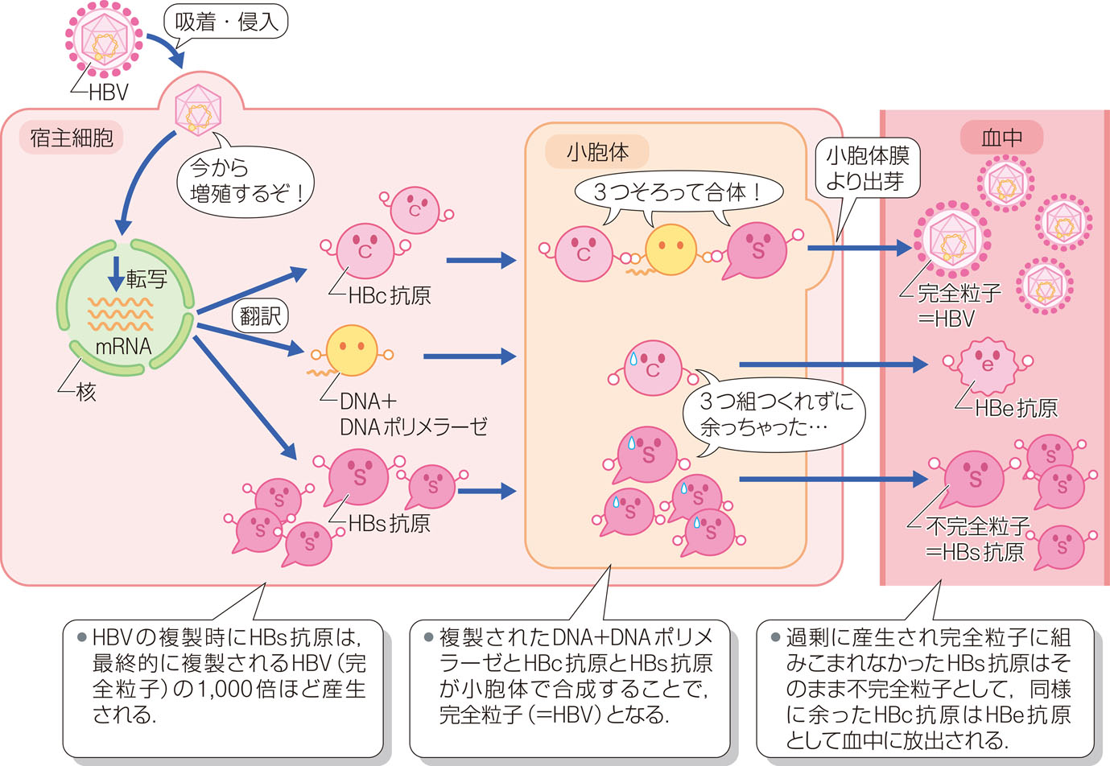

２： B型肝炎の感染経路
B型肝炎ウイルスは，血液や体液の飛沫を介して感染する．
HBV感染症には血液・体液感染による成人感染と，垂直感染による乳幼児感染がある．

垂直感染：母子感染
水平感染：性行為，輸血，臓器移植，刺青，針刺し事故，コンタクトスポーツ，等

補足：針刺し事故
針刺し事故によるHBVの感染率は20~40%と高く，注意が必要．
院内の針刺し事故により感染するケースが多い．
事故後の初期対応として，直ちに傷口を流水と石けんで洗う．
感染のリスクがあると考えられる人に対しては，HBIGとHBワクチンを用いる．

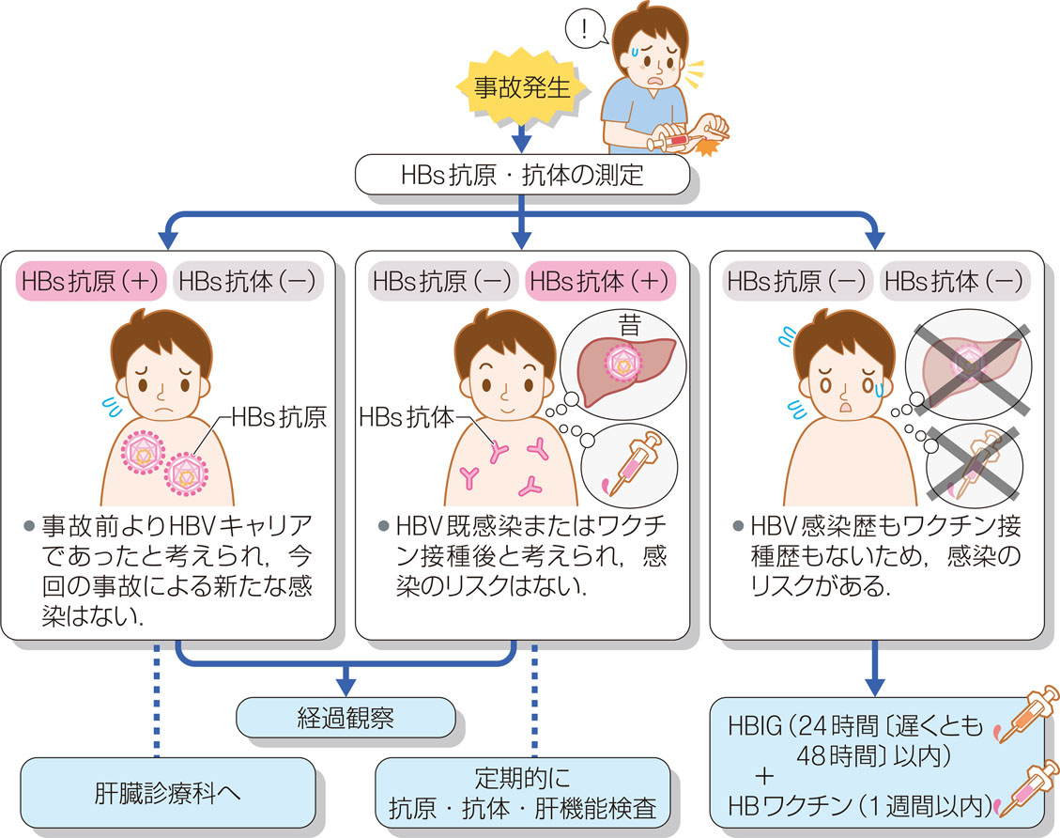

３： B型肝炎の感染経過
潜伏期＝60日～150日，平均して90日．
B型肝炎ウイルスに感染した場合，多くは無症状で経過する．20～30%が急性肝炎を発症，1～2%が劇症肝炎化する．
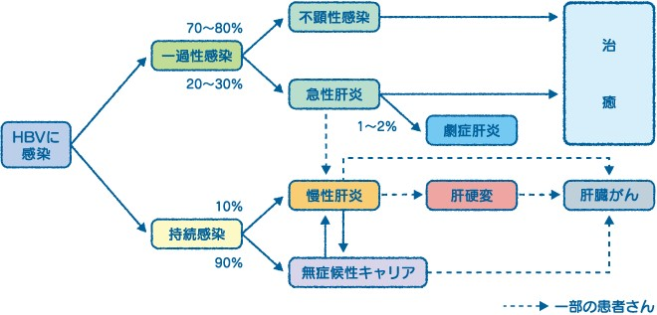

４：B型肝炎の症状
一過性感染の場合
70〜80%は不顕性感染で終わるものの，残りの20〜30%のケースでは急性肝炎を発症．
倦怠感，疲労感，食欲低下が1週間続く．
嘔気嘔吐，腹痛，黄疸が出現．
場合によっては紅斑，関節痛，関節炎などの症状．
このうち約2%が劇症肝炎を発症．
劇症型では致死率は約70%．

持続感染が成立した場合
多くは肝機能正常なキャリアとして経過．
その後免疫能が発達するに従い，顕性または不顕性の肝炎を発症．
そのうち85〜90%は Ｂ型肝炎ウイルスの活動が抑えられた状態（HBe抗原（－），HBe
抗体（＋））となり，最終的に肝機能正常の無症候性キャリアへ移行する．
残り10〜15%が慢性肝疾患（慢性肝炎，肝硬変，肝細胞癌）へ移行．
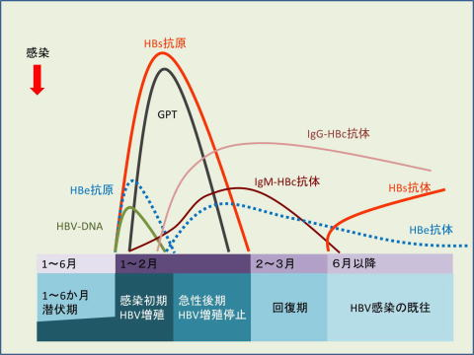

５： B型肝炎の診断-1：B型急性肝炎のマーカー
感染早期に見られるHBs抗原とIgM型HBc抗原の測定が重要．
肝炎経過中は，HBeのセロコンバージョン（HBe抗原が陰転し，HBe抗体が陽転すること）が重要．
これにより肝炎の活動性が収束に向かう．

HBs抗体は中和抗体（ウイルスが細胞に感染する際に必要な部位に結合することで再感染を防ぐ抗体）であり，HBVが排除され治癒した状態，またはワクチン接種後であることを意味する．
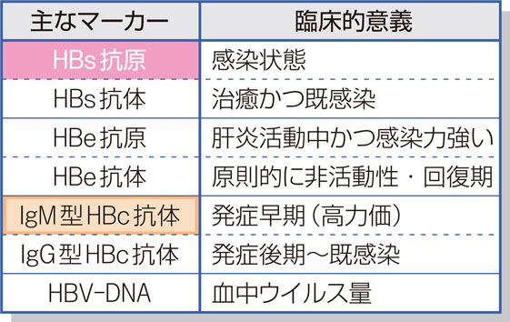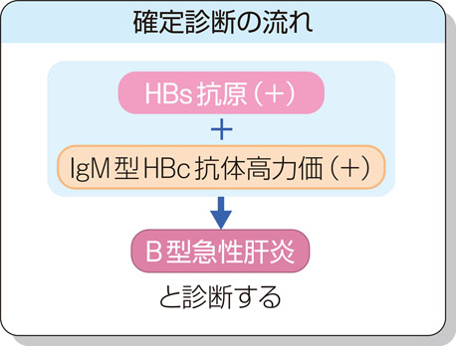

補足：B型急性肝炎の長期経過と抗体の変化
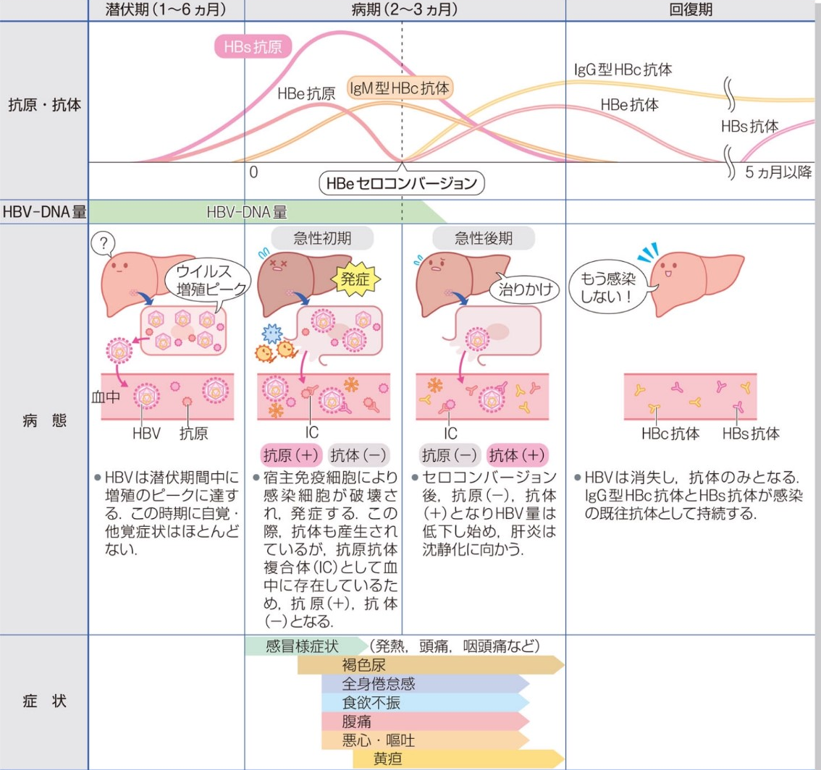

５： B型肝炎の診断-2：B型慢性肝炎のマーカー
肝機能異常とHBs抗原陽性の状態が６ヵ月以上持続（IgG型HBc抗体が高力価陽性）して
いることで診断する．
母子感染後しばらくはHBVに対して免疫寛容の状態．
しかし，成長に伴い免疫能が発達すると免疫寛容状態が解除されて肝炎を発症し遷延化
するという経過をたどる．
HBV-DNA量が多いほど肝硬変・肝細胞癌の進行率は高い．
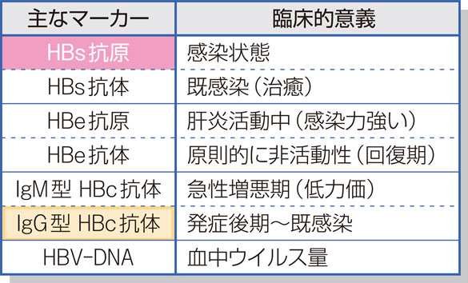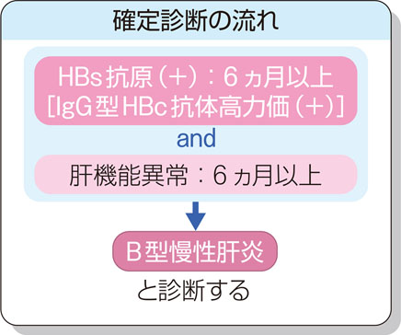

補足：B型慢性肝炎の長期経過と抗体の変化
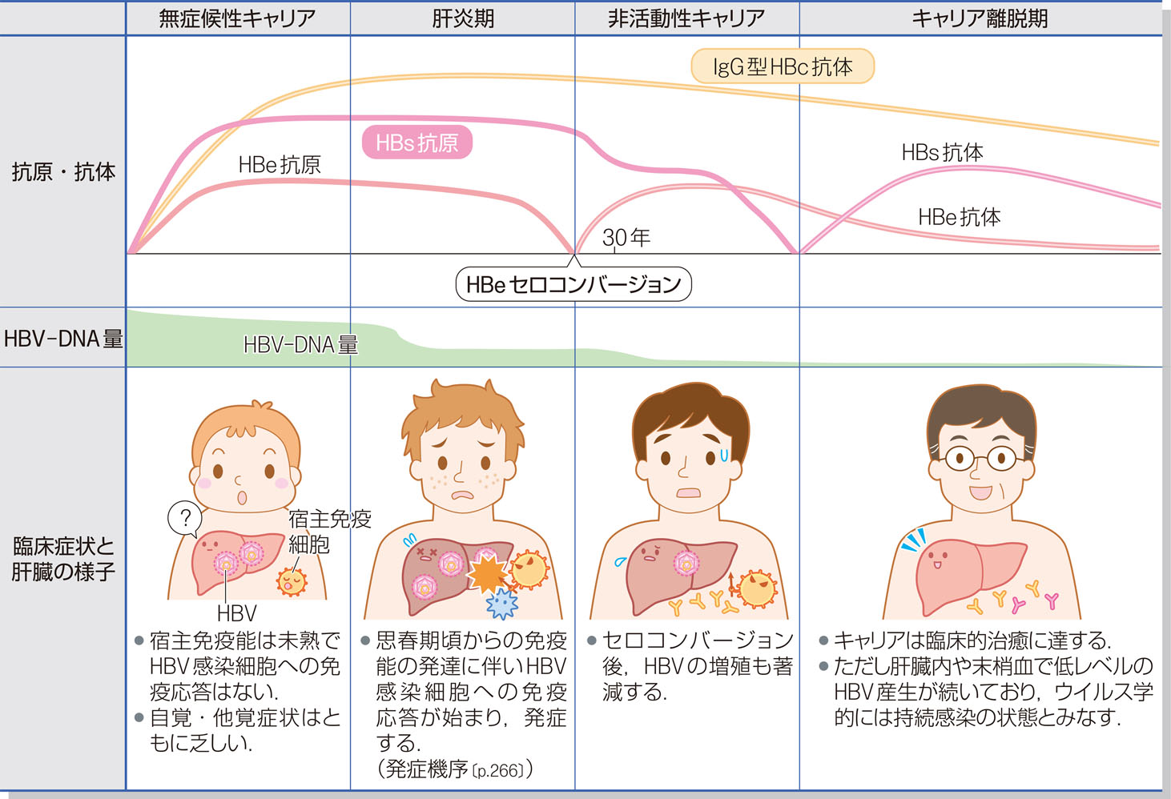

６： B型肝炎の予防と治療
(1)衛生管理
手洗いなどの感染対策，塩素剤やホルマリンなどによる消毒．
針刺し事故の防止．

(2)HBワクチン
B型肝炎は慢性化・劇症化を起こすことがある．
C型肝炎と異なり，抗HBs人免疫グロブリン（HBIG）とHBワクチンにより予防可能．
現在ワクチンとしてはHBVの遺伝子を酵母に組み込み産生させた抗原タンパクを用いている．

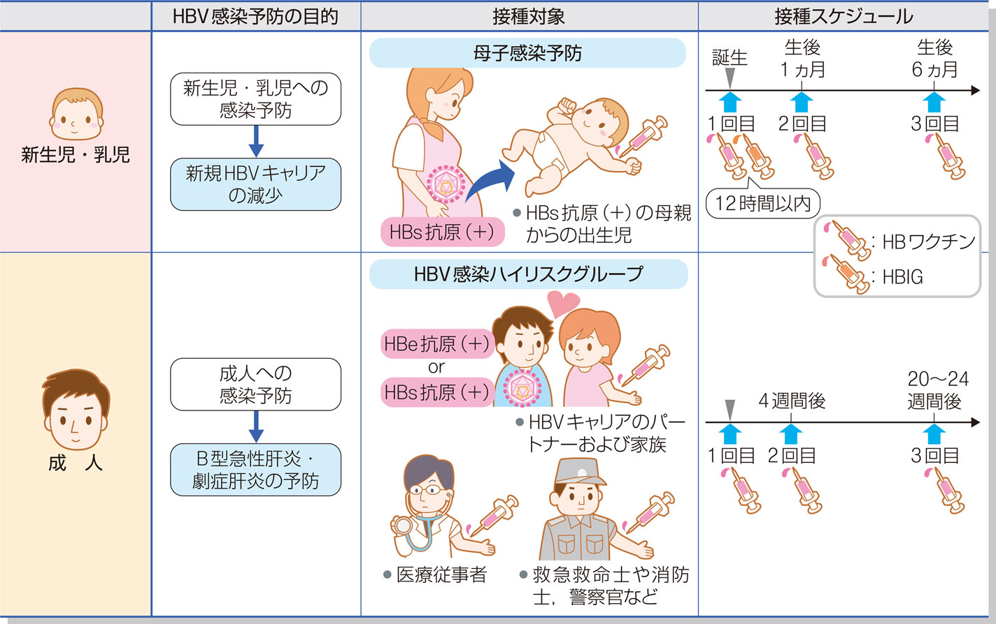

遺伝子組換えB型肝炎ワクチン
（HBワクチン）は，B型肝炎ウイルスDNAのHBs抗原に相当する部分を酵母菌や動物細胞などのDNAに挿入することでワクチンの有効成分であるHBs抗原を作り，免疫増強剤を加えたもの．

Ⅰ-A-3：C型肝炎
１：C型肝炎ウイルス（HBV）
（1）HCVウイルス
外皮(エンベロープ)とコア蛋白の二重構造を持つ直径35〜65nmの球状粒子．
ゲノムとして9.5kbの 1本鎖RNA +鎖を持つ．
ヒトを固有宿主とする．

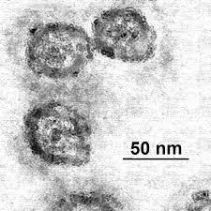

(2)HCVの遺伝子型
HCVは塩基配列の類似性から1~6の６種類の遺伝子型と多数の亜型に分類される．
日本・欧米では１型が多い．

遺伝子型によりインターフェロン（IFN）治療を含む抗ウイルス療法への反応性が異なる．
インターフェロン治療の有効性は1，4型で低く，２型で高い．
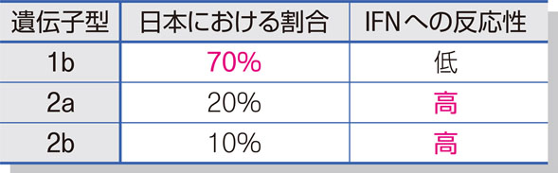

２： C型肝炎の感染経路
主な感染経路＝血液
かつては輸血による感染が多かったが，ディスポーザブル注射器の普及により，現在は
先進国ではほとんど見られない．

現在は針刺し事故や鍼，ピアス，入れ墨（刺青），覚醒剤注射の回し打ちなどが主経路．
B型肝炎と異なり，性行為ではほとんど感染せず，また母子感染も少ない．

３： C型肝炎の感染経過と症状
(1)初期感染
症状
一般に自覚症状が乏しい場合もある．
発熱，全身倦怠感，食欲不振，吐き気，嘔吐，口腔扁平苔癬．
B型肝炎やA型肝炎に比較して劇症肝炎を呈する例は稀．

血液検査
肝障害（AST・ALT高値），黄疸総ビリルビン（T-Bil高値）．

(2)持続感染
初期感染後に血液検査にてALT値が正常化，HCV-RNAも陰性となってC型肝炎ウイルスが排除され治癒する場合もある．

70％程度はC型肝炎ウイルスが排除されず，血液検査にてHCV-RNA陽性状態が続き，持続感染状態となる．
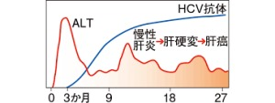
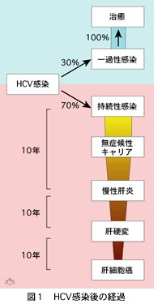

(3)慢性肝炎
HCV-RNA陽性でALT値が正常な場合は，無症候性キャリアである．
多くの場合はALT高値持続し慢性肝炎状態となる．

慢性肝炎の状態を5〜10年以上経過したのち，約60％が肝硬変への移行．
肝硬変後は年間7〜8％が肝細胞癌を発症する．
肝硬変に至る前は肝細胞癌への発症率は低い．

肝硬変になると腹水貯留や浮腫，黄疸などの症状が現れ，腎臓の炎症（膜性増殖性糸球体腎炎）を合併することがある．
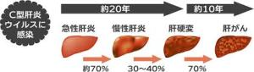

４： C型肝炎の診断（C型肝炎のウイルスマーカー）
(1)C型急性肝炎
HCV抗体は陽転するまで約２か月かかり，初診時に測定しても陰性のことがある．
初診時と１～２か月後の２回の測定で診断する．
既感染でもHCV抗体は陽性を示すので，必ずHCV-RNAを測定する．
HCV-RNAは感染後数日で陽性となる．
特に抗体価が低く，肝機能が正常の場合は既感染であることが多い．
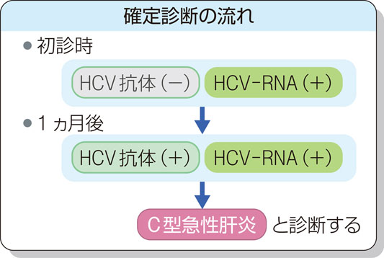
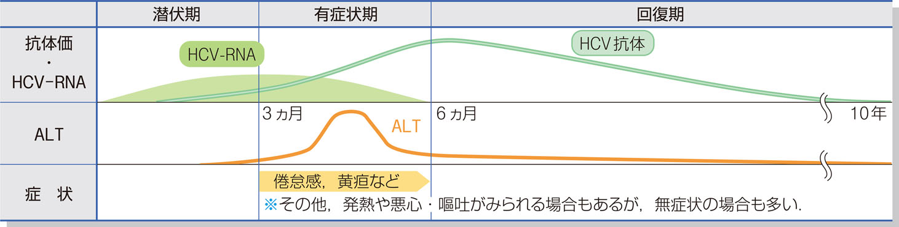

(2)C型慢性肝炎
C型急性肝炎はALT（アラニンアミノ基転移酵素）が変化をみせると慢性化しやすい．
診断には肝生検が必要だが，侵襲的である．
経過を追って６ヵ月以上続く肝機能異常の原因がC型慢性肝炎とする．
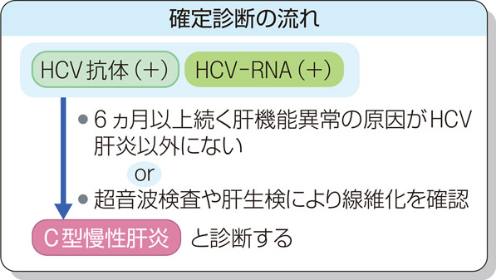

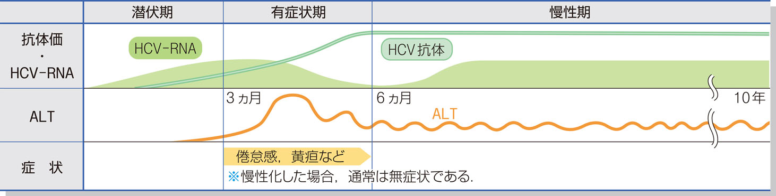

5：C型肝炎の予防と治療
(1)衛生管理
手洗いなどの感染対策 塩素剤・ホルマリンなどによる消毒．
針刺し事故の防止．

(2)ワクチン：なし

(3)直接作用型抗ウイルス剤(DAA：Direct Acting Antivirals)
エルバスビル （商品名＝エレルサ錠50mg）
グラゾプレビル（商品名＝グラジナ錠50mg）

Ⅰ-B-1：急性肝炎
(1)特徴
肝細胞に急性炎症をきたし，全身倦怠感，黄疸，発熱などの症状と，血液検査で肝に逸脱酵素（トランスアミナーゼ）上昇を認める疾患．

(2)原因
A~E型肝炎ウイルスによるものが多いが，その他のウイルス，自己免疫性肝炎などもある．

(3)症状
インフルエンザ様症状：全身倦怠感，食欲不振，悪心・嘔吐，発熱など．
消化器症状：黄疸，褐色尿，肝腫大，上部腹痛など．

(4)重症度評価
急性肝炎の重症度
肝予備能を鋭敏に反映するプロトロンビン時間（PT：肝細胞の合成能障害を反映する)
肝性脳症を中心に，以下の項目で評価する．
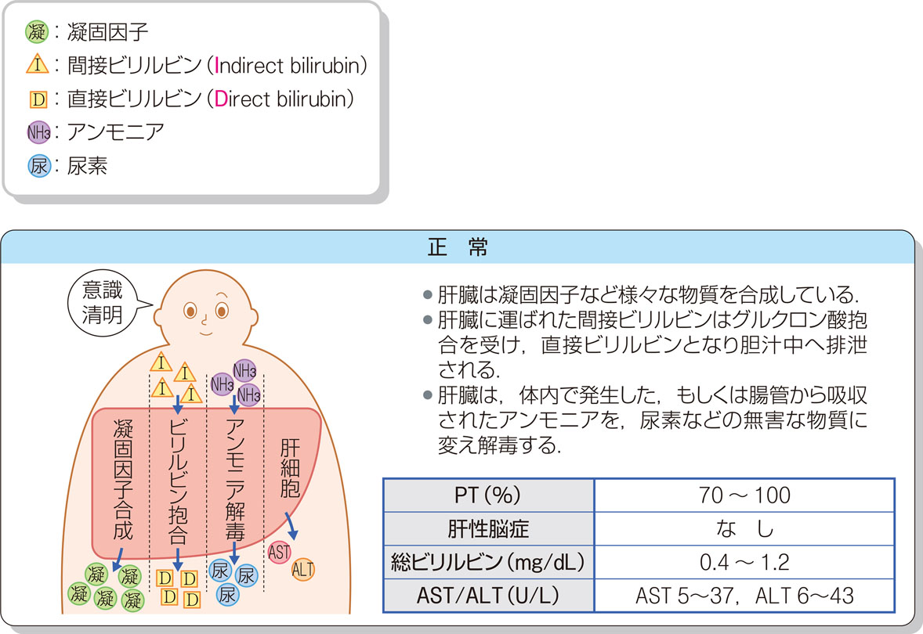

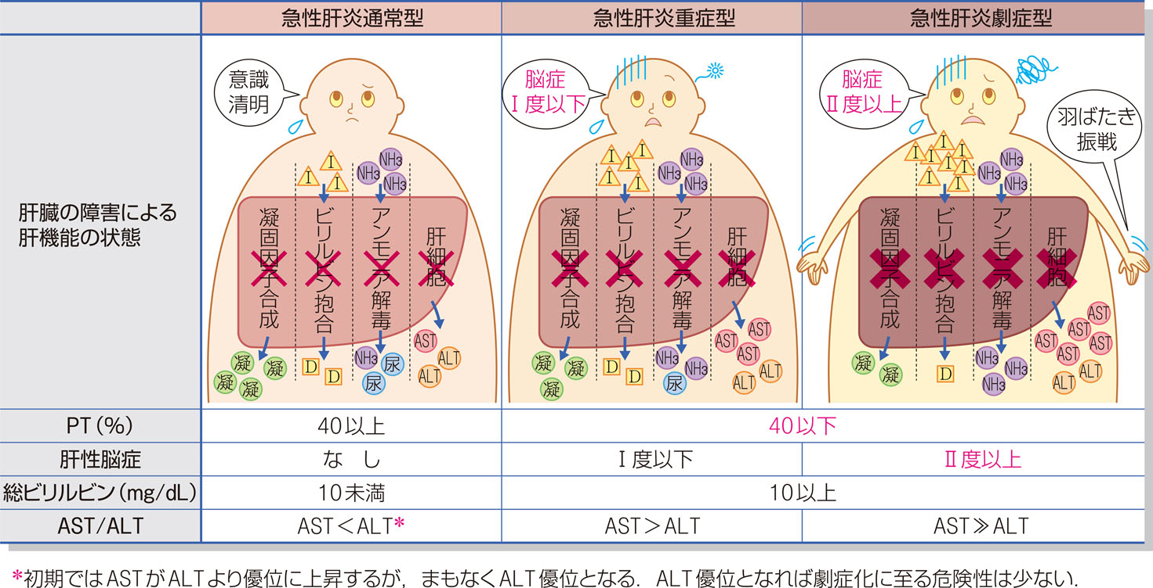

補足：プロトロンビン時間（PT：Prothrombin Time）
PTとは
凝固外因系共通の検査で凝固第Ⅰ・Ⅱ・Ⅴ・Ⅶ・Ⅹ因子の総合的活性を反映する．
凝固因子を産生しているのは肝臓である．
肝臓の機能が著しく低下した場合，因子の欠乏によりPTが延長する．
同時にAPTTも延長する．

正常値
秒数：10〜15（秒） 活性％：80〜120（％） PT-INR：0.80〜1.20

PTの異常とその原因
延長：先天性凝固因子欠乏症・異常症(Ⅰ・Ⅱ・Ⅴ・Ⅶ・Ⅹ)
肝機能障害，播種性血管内凝固症候群（DIC），尿毒症，
多発性骨髄腫，線溶亢進，
抗凝固薬の使用（ヘパリン，ワルファリンカリウム）
短縮：血栓症（凝固亢進時），生理的変動（高齢者）

(5)急性肝炎の治療
自然治癒傾向が強く，保存的治療(安静臥床，食事療法)が主体となる．

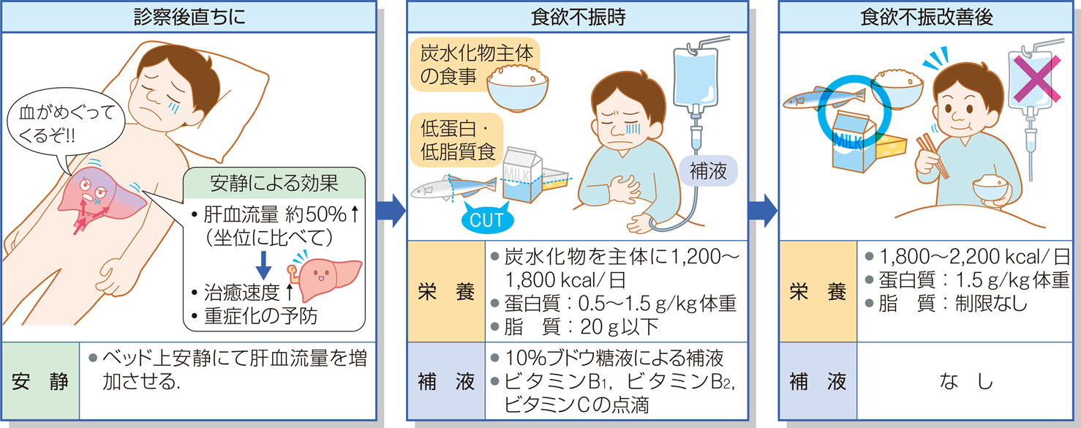

Ⅰ-B-2：慢性肝炎
(1)特徴
肝臓の炎症が６ヵ月以上持続する状態．
わが国では70%強がC型，20%弱がB型肝炎ウイルスによる．
慢性状態が継続すれば徐々に肝臓の線維化が進行し，肝硬変へ移行する．
また，持続的な炎症により肝細胞癌発生のリスクも高くなる．

(2)症状
無症状，もしくは数か月前からの全身倦怠感，食欲不振などを認める．
（検診などで肝機能異常を指摘されるケースが多い）

(3)検査，診断
肝機能検査，ウイルスマーカーの検索，組織学的検査
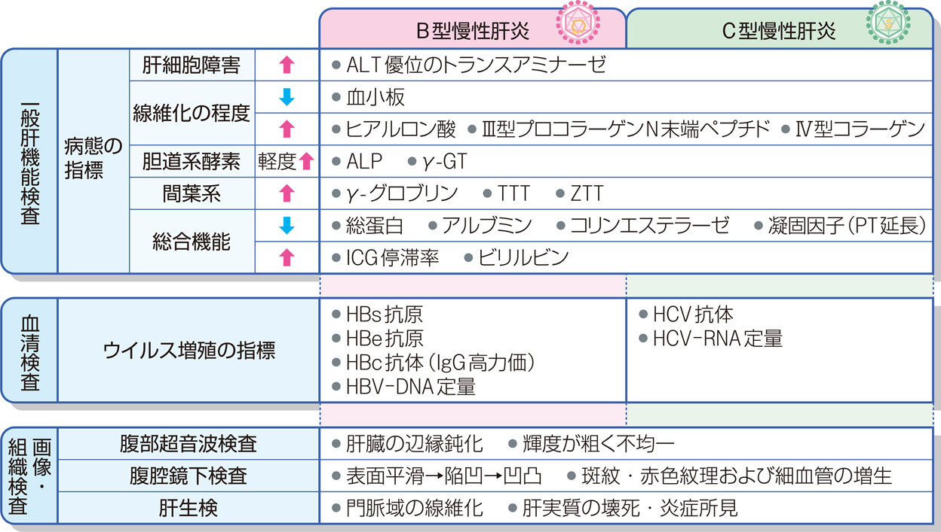

(4)慢性肝炎の治療
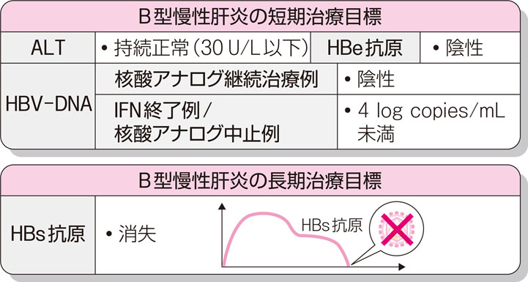

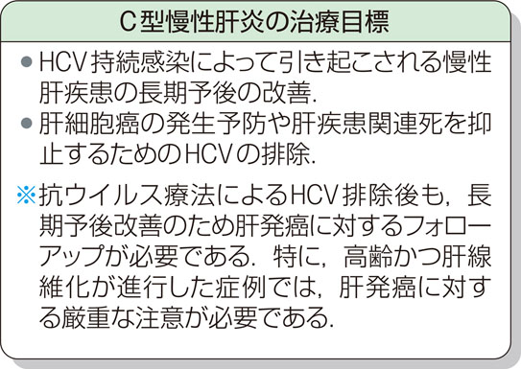

Ⅰ-B-3：劇症肝炎
(1)概念
急性肝不全
高度な肝機能障害とともに肝性昏睡をはじめとする肝不全症状をきたす予後不良の
疾患群．
初期症状から８週以内に肝障害が生じ、PT40%以下ないしINR値1.5以上を示すもの．

劇症肝炎
急性肝不全のうち，肝炎によって引き起こされたものを劇症肝炎という．
初発症状出現８週以内に昏睡度Ⅱ度以上の肝性脳症をきたす．

(2)劇症肝炎の症状
急性肝炎発症後，強い全身症状，食欲不振や悪心・嘔吐の持続など．
熱，頻脈，腹水・浮腫，黄疸，肝性昏睡度Ⅱ度以上の意識障害なども見られる．
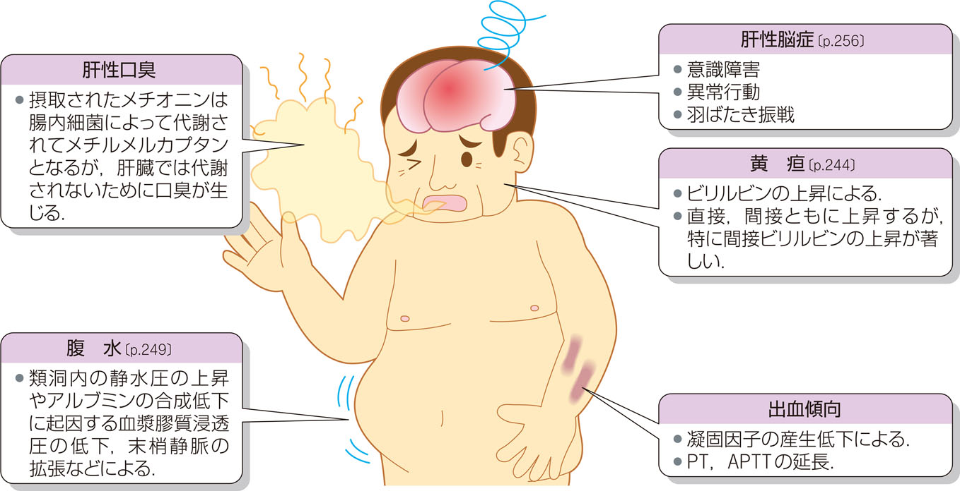

(3)合併症
他にも様々な致命的となる臓器障害を合併する．
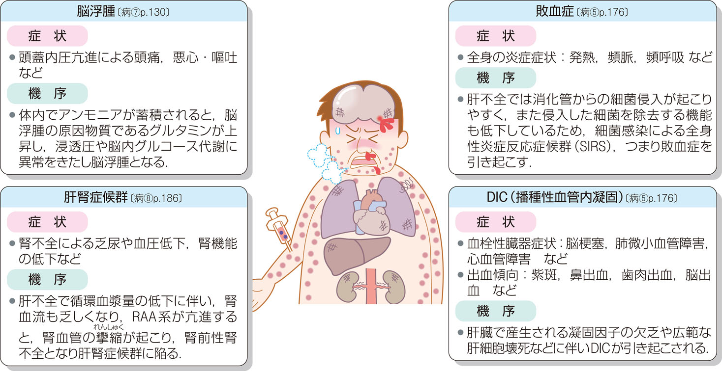

(4)劇症肝炎の検査
血液・生化学検査所見
広範な肝細胞壊死や肝臓での合成能，代謝能の低下を反映した検査異常値を示す．

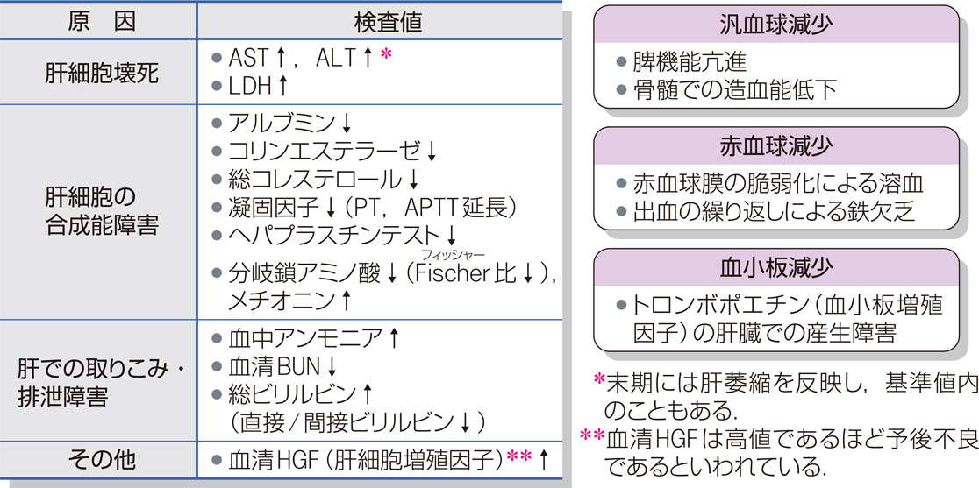

(5)劇症肝炎の治療
①基本的治療
劇症肝炎では，全身管理のもとで次のように治療を組み合わせて行う．
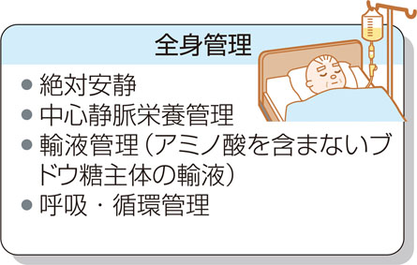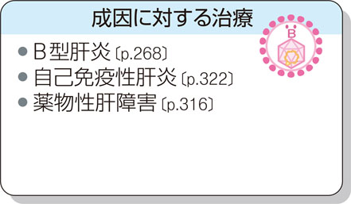

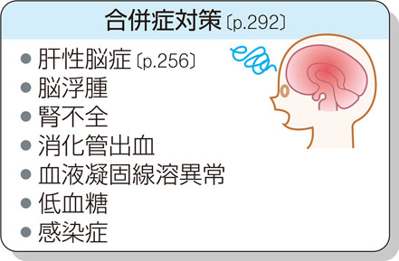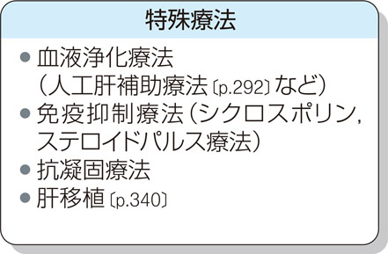

②劇症肝炎の肝移植適応
次の表に従って予後判定を行い，５点以上で移植適応となる．
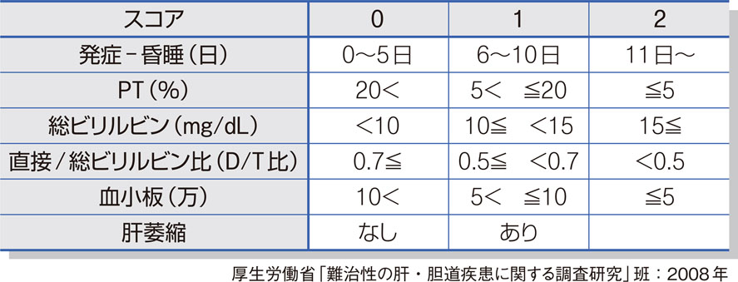

(5)劇症肝炎の治療
③人工肝補助療法
昏睡Ⅱ度以上に肝性脳症が出現したら速やかに開始する血液浄化療法の一つ．
内科的治療，肝移植施行のいずれの症例に対しても，肝性昏睡からの覚醒のために行う．

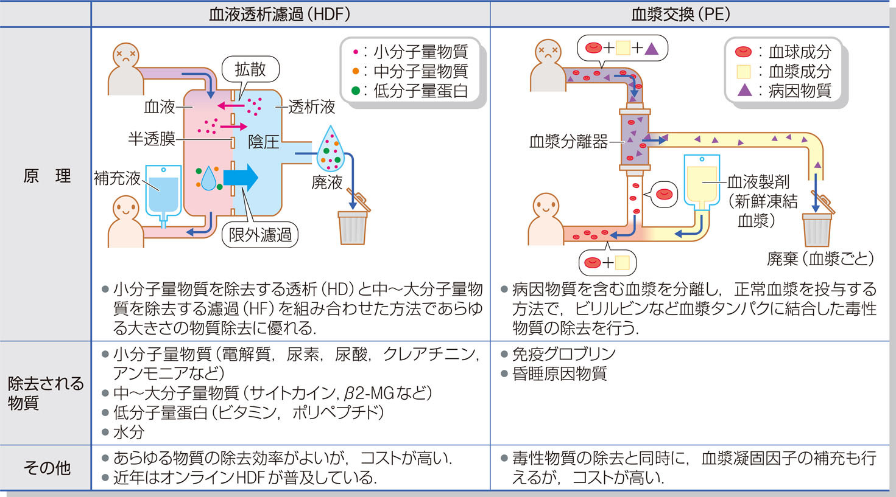

Ⅱ-1：肝硬変
(1)概念
ウイルス性肝炎（B型肝炎、C型肝炎など），アルコール性肝疾患，
原発性胆汁性胆管炎，原発性硬化性胆管炎，鉄の過剰による臓器損傷，
自己免疫性肝炎，ウィルソン病などの慢性肝疾患が原因となり，これらの疾患が進行した終末像．

(2)分類
代償期 ：肝機能がある程度保たれている．
代償期では症状をほとんど訴えることがなく経過する．
非代償期：肝機能障害が進行した状態．
非代償期では高度の肝機能障害や門脈圧亢進症をきたし，様々な症状や合併症
を呈する．
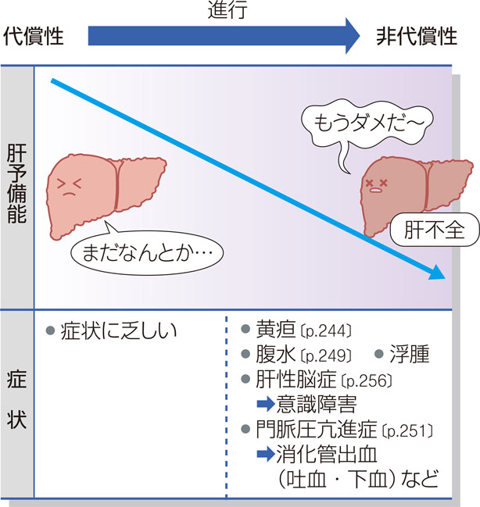

(3)原因
肝炎ウイルス性の肝硬変が65%以上を占める．
C型肝炎ウイルスが最も多く，続いてB型肝炎ウイルス，アルコール性肝炎など.
慢性肝炎から10～20年経過後，肝硬変に至る.
近年，ウイルス性肝硬変は減少し，アルコール性など代謝障害によるものが増加．

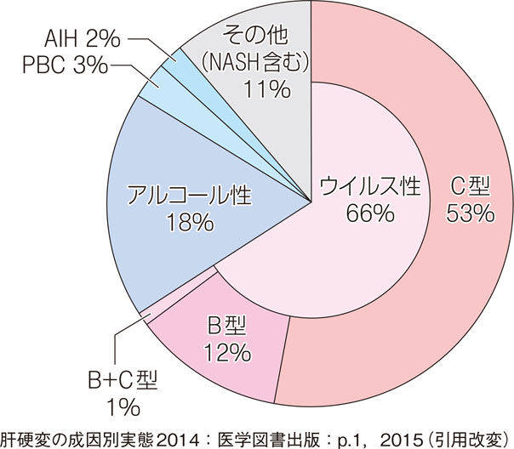

(4)病態
肝硬変での所見
肝機能障害による肝合成能低下，代謝能低下，門脈圧亢進

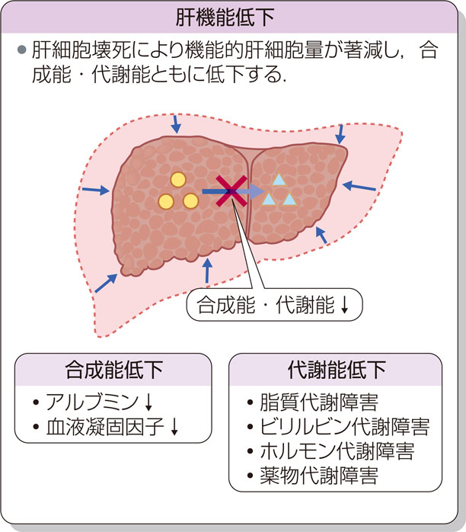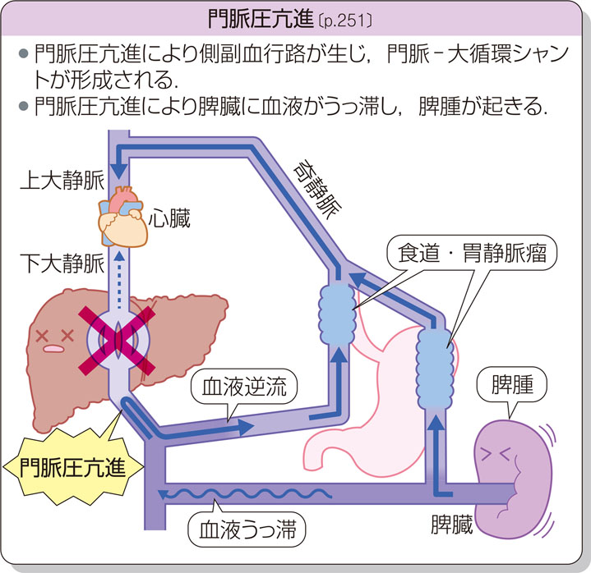

(5)症状
代償期には肝硬変特有の所見はほぼ認めない．
非代償性肝硬変では黄疸や腹水，肝性脳症を中心とした肝不全症状や合併症が出現．
これらは代謝障害，門脈圧亢進，門脈-大循環シャント形成が複合的に関与してもたらされる．
＊１：くも状血管腫. ＊２：手掌紅斑
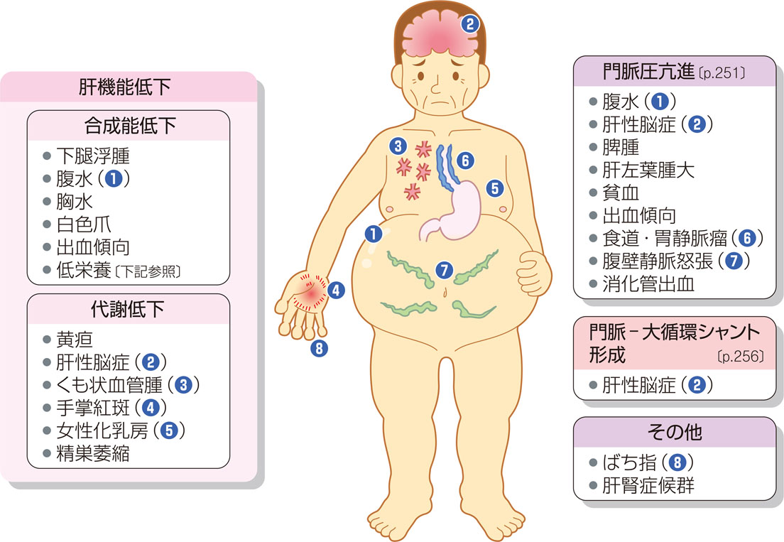

＊３：特発性細菌性腹膜炎
腹水を伴った非代償期の肝硬変患者に好発する腹膜炎．
低アルブミン血症などに伴う腸管浮腫や細菌に対する粘膜防御機構の低下により，腸管から細菌が侵入することで生じる．

起因菌として大腸菌が最多．

発熱や腹痛といった症状がみられるが，無症状の場合も少なくない．
診断には腹水検査で好中球の増加をみることが重要．
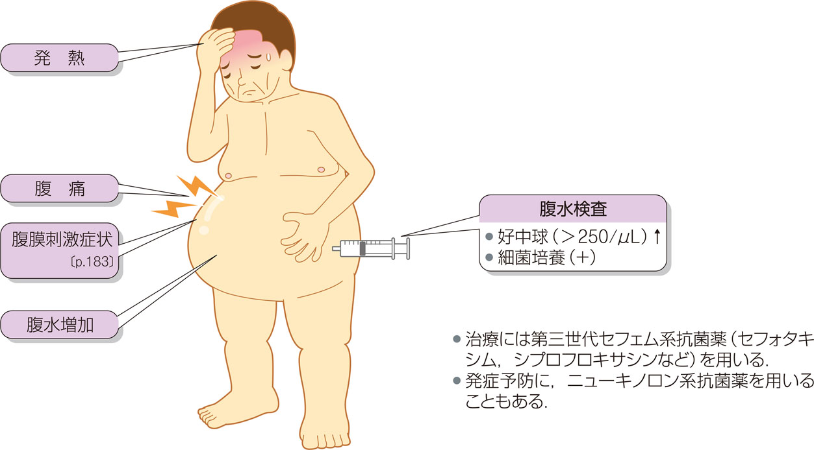

＊４：食道静脈瘤
消化管から肝臓へ栄養を運ぶ静脈が門脈.
肝臓内の血流が障害されるために門脈の内圧（門脈圧）が異常に高くなる．
この状態を門脈圧亢進症という.

門脈圧亢進症の原因の約90％が肝硬変.

これで食道・胃静脈瘤，門脈圧亢進症性胃腸症，脾腫，貧血，腹水，肝不全，肝性脳症などが起こる.
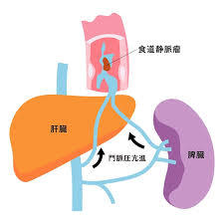

(6) 合併症
①主な合併症​
最も多い合併症は門脈圧亢進症である．
ほかに，肺高血圧症や血液疾患など.

門脈圧亢進症により
食道，胃，直腸静脈瘤からの消化管出血や門脈圧亢進性胃症腹水，急性腎障害など
の症状が現れる.
心血管系合併症により
血管拡張，肺内右左短絡，低酸素症（肝肺症候群）肺高血圧症.
血液疾患により
貧血，脾機能亢進症，慢性消化管出血，葉酸欠乏症.

②予後を決める合併症
肝細胞癌，消化管出血，肝不全の３つが挙げられる.
なかでも，肝細胞癌が肝硬変患者の最多の死因.
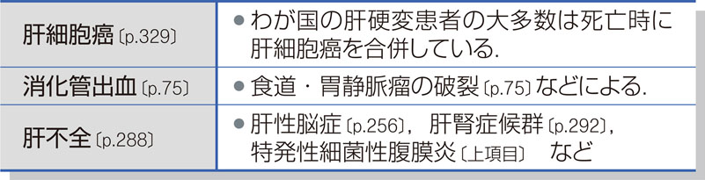

(7)診断
①確定診断
腹腔鏡検査，肝生検により病理学的に行う.
しかし，侵襲的であるため出血傾向の患者には行えない.

②日常診療では
身体所見，生化学的検査，画像検査，病理組織学的検査を組み合わせて行う.
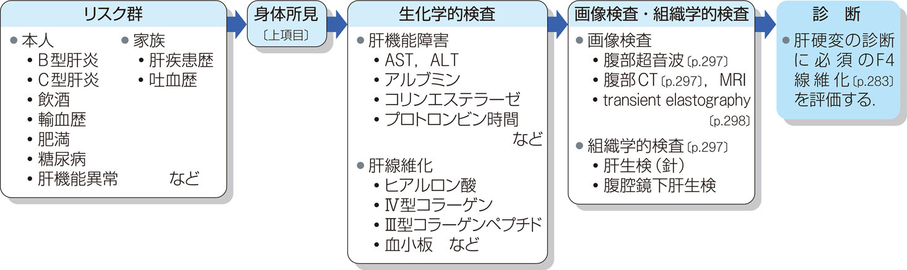

(7)診断
③肝硬変の重症度と評価
Child-Pugh分類(チャイルド–ピュー分類)＝肝機能をあらわす
この5項目の点数すべての合計点により判定.
5，6点------Child-Pugh分類A
7～9点------Child-Pugh分類B
10～15点----Child-Pugh分類C

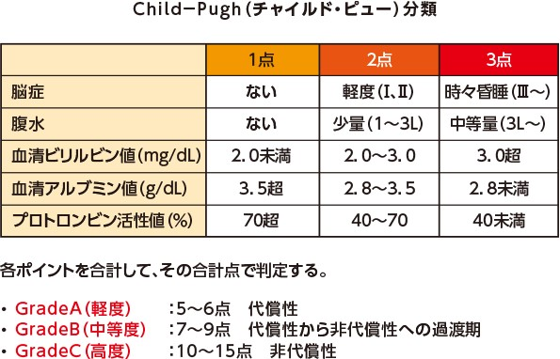

(8)治療
肝硬変の総合的な治療方針
肝線維化に対する治療，合併症の治療，発癌対策，肝移植.
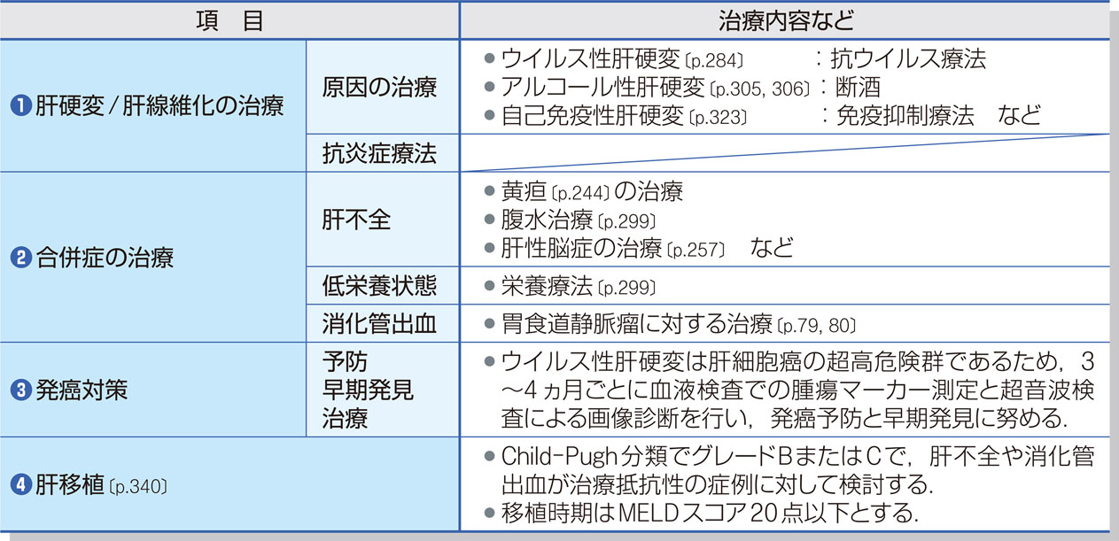

(9)肝硬変患者の日常生活の指標
肝硬変患者は，日常生活において以下の点に注意が必要である．
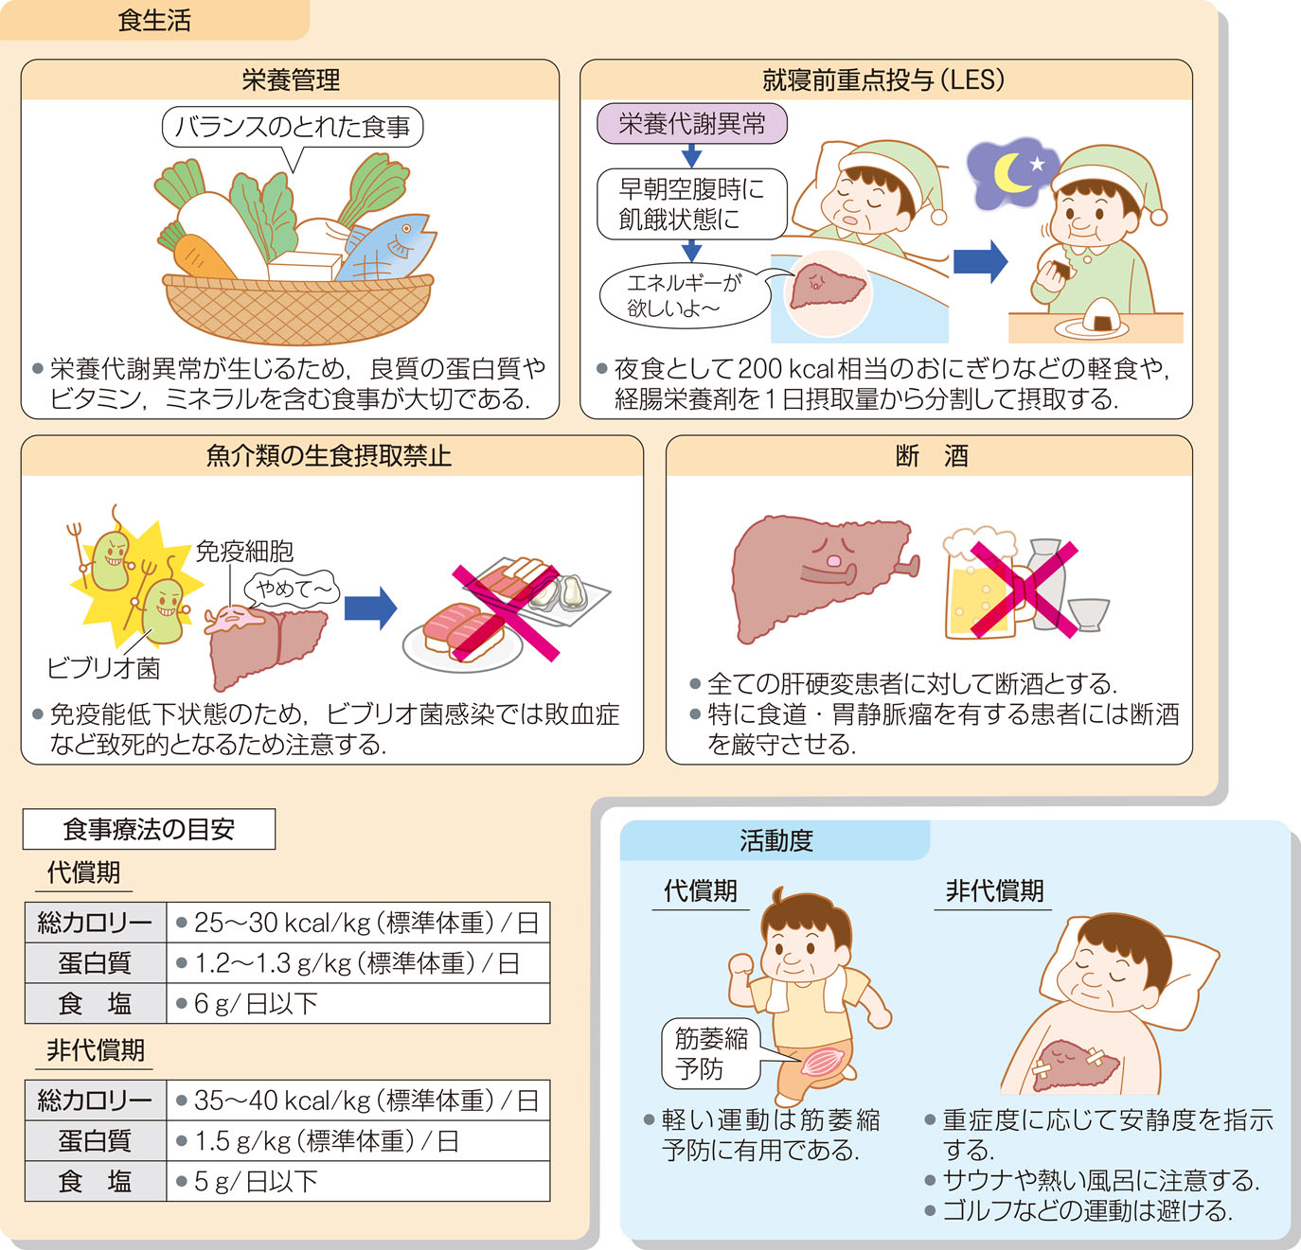

Ⅱ-2：肝硬変と歯科医療
歯科治療における問題
（１）基礎疾患・合併症に対する配慮
（２）ウイルス性肝炎に対する感染予防
（３）出血傾向に対する対策
凝固因子低下：凝固因子の産生が減少
血小板減少：大きくなりすぎた脾臓が血小板を壊してしまう
（４）易感性性に対する対策
（５）薬剤使用時の注意事項

（１）基礎疾患・合併症に対する配慮
①食道，胃，直腸静脈瘤からの消化管出血の予防
血圧上昇を来さないよう，ストレスフリーの治療を心がける．

②低酸素症（肝肺症候群）の予防
バイタルサイン，SpO2の管理．

（２）ウイルス性肝炎に対する感染予防
①衛生管理
術者の予防
マスク，グローブ，ゴーグルの着用．
手洗いなどの感染対策．
器材の管理
滅菌可能なものは高圧蒸気滅菌又はガス滅菌．
不可能な器材は，塩素剤，ホルマリンなどによる消毒．

②ワクチン
Ｂ型肝炎ワクチンの接種．

③針刺し事故があった場合
直接作用型抗ウイルス剤(DAA：Direct Acting Antivirals)の投与．
エルバスビル （商品名＝エレルサ錠50mg）
グラゾプレビル（商品名＝グラジナ錠50mg）

（３）出血傾向に対する対策
①肝硬変による出血傾向の原因
脾腫に起因する血小板減少.
肝臓での凝固因子の産生能の低下.

②出血傾向の検査
（ⅰ）血小板
血小板数
正常値=10万以上．5万以下は外科処置再検討．
2万以下は血小板輸血の考慮．
出血時間
正常値=2分～5分．6分30秒以上は再検討．

（ⅱ）凝固系検査
APTT(活性化部分トロンボプラスチン時間)
内因系凝固因子と共通系凝固因子の働きを反映し，異常を検出する．
正常値=30～40秒程度±5秒以内を正常範囲．
それ以上は状況によって精査の対象とし，10秒以上の延長は明らかな異常値．
PT(プロトロンビン時間)
凝固外因系共通の検査で，凝固第Ⅰ・Ⅱ・Ⅴ・Ⅶ・Ⅹ因子の総合的活性を反映する．
正常値＝10〜15秒 活性％：80〜120（％） INR：0.80〜1.20

（３）出血傾向に対する対策
③出血傾向への対処法
術前の出血傾向の把握．
止血シーネ作成などの術前予防処置．
術中の止血処置：局所止血剤の使用、縫合による閉創．

観血手術を要する場合
BSP（30分値）35％以下，またはICG20％以下が目安．
処置後，バイタルサインの変動の有無，後出血などないか確かめる．

（４）易感性性に対する対策
①低蛋白血症
蛋白質・エネルギー低栄養状態が約70％に認められる.
これが免疫機能や生体防御機能の低下，易感染性，病気の回復や創傷の治癒の遅れに
関与する．

②好中球の機能異常
様々な好中球の機能異常が肝硬変症では明らかにされ，感染症や肝障害の進展と
関わっている.
走化性の障害，貪食能と殺菌能の低下，接着能の低下，など.

③白血球数の減少
肝硬変が進むつれて，血小板，白血球数が減少する．
肝臓の繊維化で肝臓内に流入する門脈の血流が減少して，脾臓への血流が増加する
ことが原因．

脾臓の機能は，血小板，白血球，赤血球の分解を行う．
脾への血流が増加することで，脾臓の機能が亢進し，血小板，白血球の分解が進み，
減少する．

一般の臓器の血流は，流入経路は動脈，流出経路は静脈．
肝臓には門脈という流入経路がもう一つあり，この血流の変化が血小板，白血球の減少
をもたらす．

④易感染性への対処法
口腔衛生指導 口腔保清 歯周治療
抗菌剤投与
腎排泄型：ペニシリン系，セフェム系，アミノグリコシド系，
テトラサイクリン系，ニューキノロン系，を選択する．
肝代謝型：クロラムフェニコール系、マクロライド系
肝硬変等の重篤な肝疾患では代謝が遅延する．
投与量の減量や投与間隔の延長，あるいは投与をできる限り避ける．

（５）薬剤使用時の注意事項
①鎮痛薬
肝硬変の患者における鎮痛薬の使用に関する，エビデンスに基づくガイドラインは
存在しない．

NSAID，オピオイド
一般的な鎮痛薬の多くは肝臓で代謝される．
これらの鎮痛剤の有害事象は頻繁に起こり致死的となる可能性もある．
そのため，慢性肝疾患，特に肝硬変患者ではしばしば処方自体を避ける傾向にある．

アセトアミノフェン
推奨用量を守って投与した場合，鎮静効果や腎毒性がない．
肝硬変などの肝疾患患者に対する鎮痛薬として好ましい．

Ⅲ-1：その他の肝疾患：脂肪肝
（1）概念
脂肪肝とは，肝臓に過剰な脂肪が蓄積した状態であり，画像診断または組織診断で診断される．

（2）分類
脂肪肝は，アルコール性と過剰な飲酒歴のない非アルコール性（NAFLDナッフルディー）とに分類され，NAFLDは非アルコール性脂肪肝（NAFLナッフル）とその重症例である非アルコール性脂肪肝炎（NASHナッシュ）からなる．
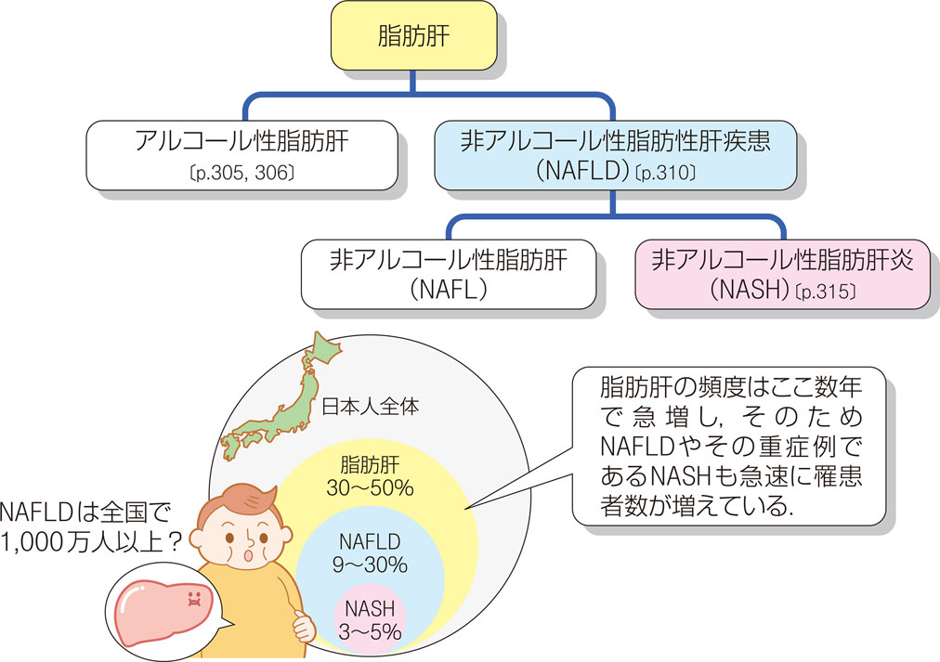

Ⅲ-2：その他の肝疾患：肝細胞癌
1：概念
肝細胞に由来する上皮性悪性腫瘍で，原発性肝癌の約95％を占める．
ほとんどの肝細胞癌はウイルス性（B型，C型）の慢性肝炎や肝硬変などの慢性肝疾患を背景にして発生している．

そのため，これらの疾患を有する患者に対しては，画像診断（超音波検査，造影CT・MRI）と腫瘍マーカー（AFP，PIVKA-Ⅱ）測定によるフォローアップを行い，早期診断をすることが重要である．

2：原因
わが国の肝細胞癌の最大の原因はHCVであり，約60％を占める．
約15％のHBVを含め，ウイルス性肝疾患から発生した肝細胞癌は約75％にもなる．
原因を問わず肝硬変は肝細胞癌の前癌病変として重要である．

その他には，アルコール性肝炎や非アルコール性脂肪肝炎（NASH）を含むが，近年，特にこのNASHなどの非ウイルス性肝疾患からの発癌が増加している．
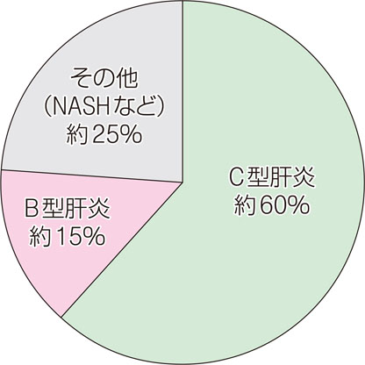

3：治療
肝細胞癌の治療方針は，肝障害度，腫瘍数，腫瘍径を考慮したうえで選択される．

